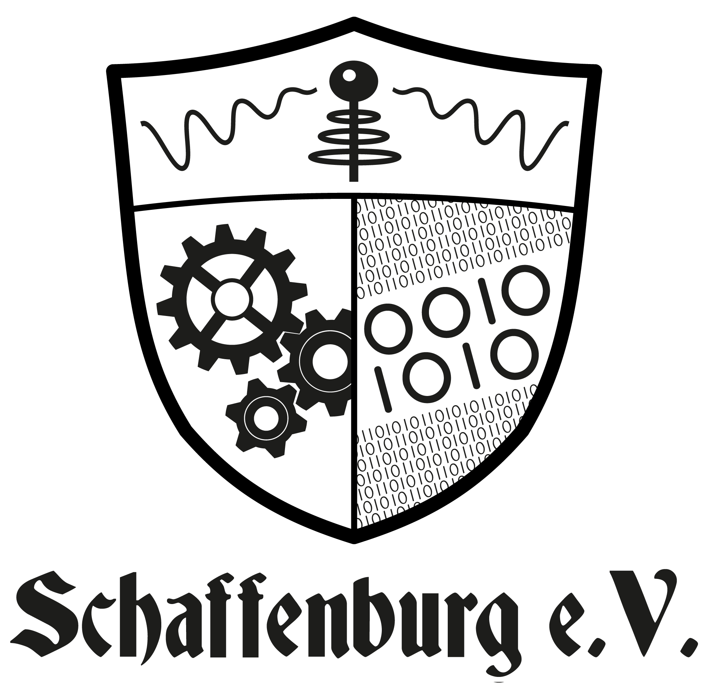
Wir sind ein als gemeinnützig anerkannter Verein und bieten technikbegeisterten Menschen eine Anlaufstelle. Unter dem Motto "Treffen, Schaffen, Teilen" soll jeder, der handwerkliche oder technische Projekte realiseren, sich informieren und weiterbilden oder einfach seine Neugier befriedigen will, einen Ort haben, an dem er dies umsetzen und sich mit Gleichgesinnten austauschen kann.
Dafür bieten wir neben unserer kleinen „Lounge“ mit Sofas und Tischen, in der man sich gemütlich austauschen kann, diverse Arbeitsplätze in den Werkstätten, die wir nach allen Möglichkeiten ausstatten, um möglichst viele Interessen und Fachgebiete abdecken zu können. Dazu zählen Schraubendreher, Lötkolben und Säge genauso, wie hochwertige Oszilloskope, 3D-Drucker und die Serveranlage, sowie ein Bauteilefundus und Verbrauchsmaterialien.
Außerdem verfügt unser Vereinsheim über einen Konferenzraum, in dem wir uns jeden zweiten Mittwoch zu unserer Planungssitzung (intern "Plenum" genannt) zusammen finden und den wir für Fortbildungen und Kurse nutzen.
Unter unseren Mitgliedern findet man Elektriker, Elektroniker, Kaufleute, klassische Handwerker, Studenten, Programmierer, IT-Fachleute und alles dazwischen. Vom Freizeitbastler & Azubi bis hin zum Meister & Diplom-Ingenieur, Arbeitergeber und -nehmer. Bei uns wird jeder gleich behandelt. Das jüngste Mitglied ist 14, das älteste Mitte 60 Jahre alt.
Zur Zeit besteht unser Verein aus ca. 35 Mitgliedern, davon zum allergrößten Teil aus Männern. Wir hoffen aber in Zukunft auch immer mehr weibliche Mitglieder begeistern zu können.
Der Verein finanziert sich momentan ausschließlich aus Mitgliedsbeiträgen und Kleinspenden. Leider ist daher unser Spielraum bei der Anschaffung von Geräten sehr eingeschränkt, aber wir halten uns momentan mit Leihgaben von der Hochschule und ausrangierten Gebrauchtgeräten über Wasser.

Gründung und Vereinsheim
Nach einer Aquirierungsphase von ungefähr 6 Monaten haben wir den Verein im April 2015 gegründet und sind im November des selben Jahres in unser Vereinsheim (genannt "Space") in der Knodestraße eingezogen.
Wegen unseres rapiden Wachstums brauchten wir bald mehr Platz und so suchten wir schon seit Herbst 2016 nach größeren Räumlichkeiten. Anfang Herbst 2017 wurden wir fündig und ziehen nun zum 1. Januar 2018 in die neuen Räume in der Dorfstraße 1 um, die wir aktuell mit unserer zukünftigen Vermieterin zusammen renovieren.

Kurse
Wir bieten verschiedene Kurse und Workshops in unregelmäßigen Abständen an und sind im Begriff, diesen Katalog weiter zu vergrößern. Diese sind auch für Nicht-Mitglieder offen und stets kostenlos.
Zu den bisherigen Themen zählen z. B. Sicherheit Privatsphäre im Internet, Microcontroller & Sensoren, Raspberry Pi (ein Minicomputer in Scheckkartengröße) und 3D-Modellierung. Dazu kommt noch der wöchentliche Amateurfunkkurs in Zusammenarbeit mit dem Ortsverband des Deutschen Amateur Radio Clubs, der es den Teilnehmern ermöglicht, den Amateurfunkschein Klasse E zu erwerben. Daneben gibt es Lerngruppen für verschiedene Fächer.

Zusammenarbeit und bürgerschaftliches Engagement
Wir pflegen Freundschaft zu verschiedenen Vereinen und Einrichtungen im Raum Aschaffenburg und außerhalb. Dazu zählen u. A. der bereits erwähnte DARC Ortsverband, das JukuZ und das Repair-Café Aschaffenburg, dem wir auch 2018 unsere Räumlichkeiten, Geräte und Fachwissen zur Verfügung stellen werden.
Unsere Mitglieder sind gern gesehene Gäste in anderen Makerspaces und auf Kongressen (auch international) um dort Vorträge zu halten und unsere Projekte präsentieren. Bei lokalen Veranstaltungen wie dem Fest „Brüderschaft der Völker“ oder im JukuZ engagieren wir uns regelmäßig.
Für alle Interessierten stehen wir stets persönlich oder per Mail unter kontakt@schaffenburg.org zur Verfügung. Außerdem ist unser Verein jeden Dienstag ab 20:00 Uhr zum "Open Space" für alle offen.

Wir freuen uns auf Euer Kommen!

